# קובץ README

## נתיבים

נתיב ליצירת טבלאות

createDB/

נתיב למחיקת טבלאות

drop/

## תיאור הפרויקט

הפרויקט ישמש לתרגול שאלות בשפה האנגלית וצפייה בתוצאות.

מימושים והנחות עבודה בעמודים:

עמוד login

בטופס הרישום הפונקציה שבניתי לוידוא משתמש רשום באתר לא עבדה והחלטתי לוותר עליה. שאר הולידציות עובדות.

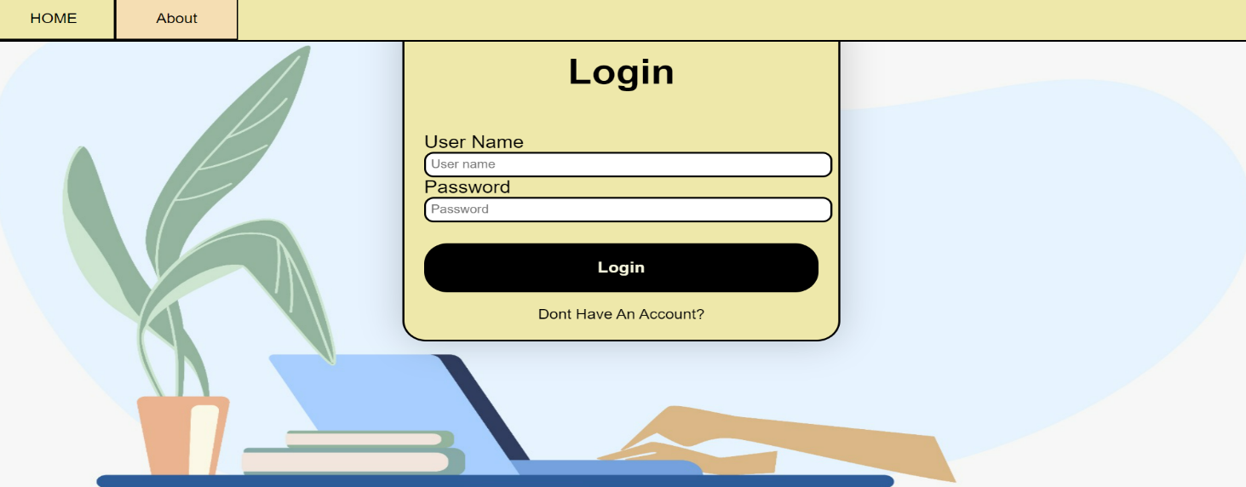בטופס הכניסה לאתר משתמש לא קיים או שגיאה בשם משתמש או הסיסמא פשוט תחזיר את האתר ריק (למשתמש רשום זה יעבור לMainPage.

עמוד UserProfile

בעמוד זה יוצג למשתמש התרגילים שהוא עשה עם התשובות שלו ביחד עם התשובות הנכונות והפירוש של המילה.

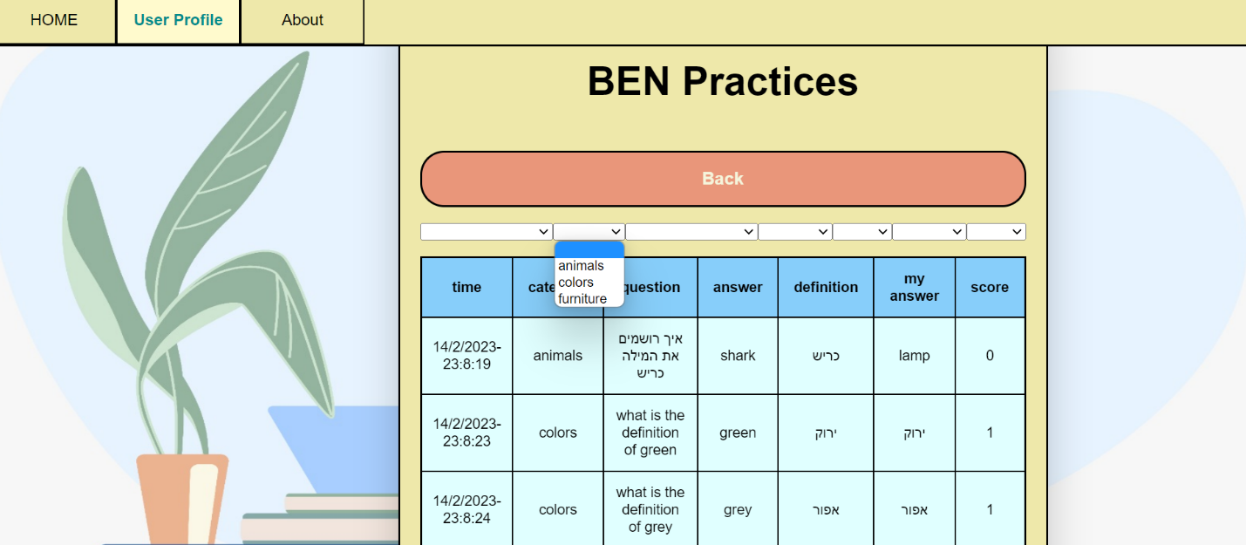הוספתי פילטרים לטבלה שמתעדכנים לפי התרגילים שיש בטבלה אבל הסינון עצמו לא עבד לי אז השארתי ככה.

עמוד About

בעמוד זה שורת הניווט תהיה לפי האם המשתמש נכנס לאתר או לא.

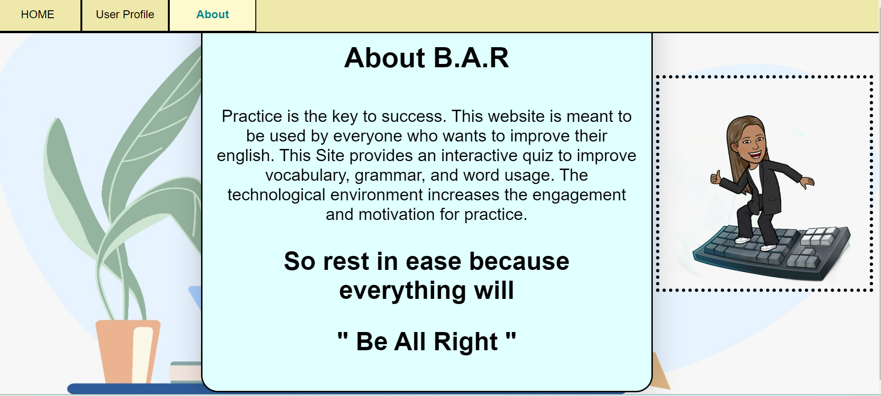

עמוד Practice

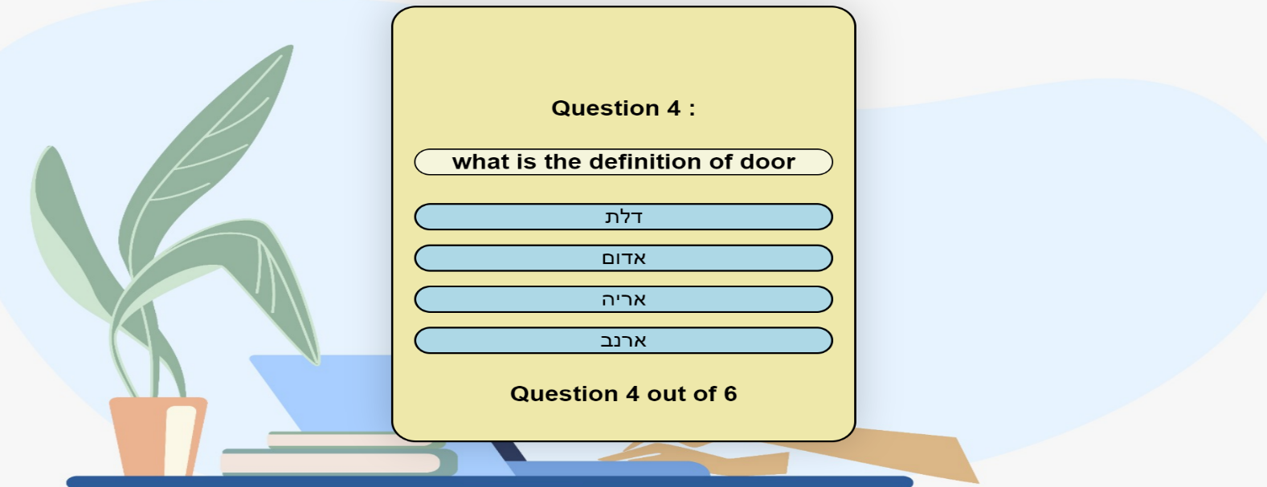בעמוד זה המשתמש יבצע 6 שאלות קצרות בלי היכולת לחזור אחורה (זה מכוון) וכל שאלה תיכנס ישירות לDB. התמונה בסיום התרגול תשתנה לפי הציון.

## סדר הפעולות באתר

* להיכנס לעמוד localhost:3000

* ליצור משתמש חדש

* להיכנס לאתר בעזרת שם משתמש וסיסמא

* לבצע תרגול קצר בלחיצה על Practice

* לאחר התרגול ללחוץ על צפייה בתשובות

* לחזור למסך הבית

* צפייה בUser Profile